Информация о проведении мероприятий, приуроченных к Всемирному дню памяти жертв дорожно-транспортных происшествий МБОУ "Русско-татарская средняя общеобразовательная школа №81
с углубленным изучением отдельных предметов имени В.А. Григорьева"
Кировского района г.Казани.

№ | Мероприятие | Фото
1 | «Единый день безопасности дорожного движения»:  - 8-9 классы: интеллектуальная игра «Почему нужно соблюдать ПДД?».  10-11 классы: ток-шоу или круглый стол «Проблемы БДД». | 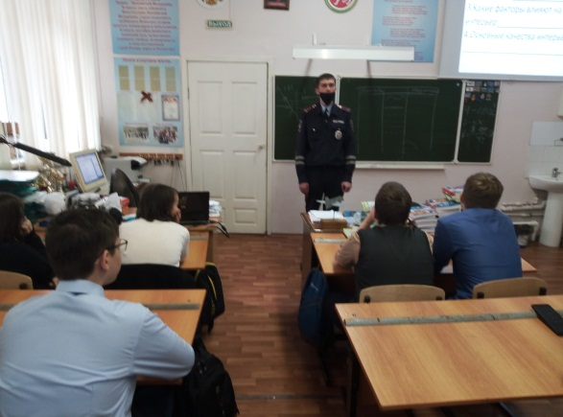
2 | «Единый день безопасности дорожного движения»:  - 5-7 классы: викторина знатоков ПДД; | 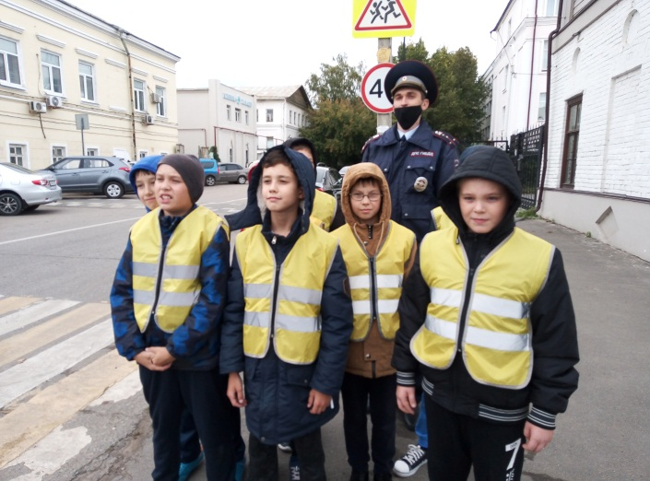
3 | - 5-7 классы: Рейд отряда ЮИД в микрорайоне школы | 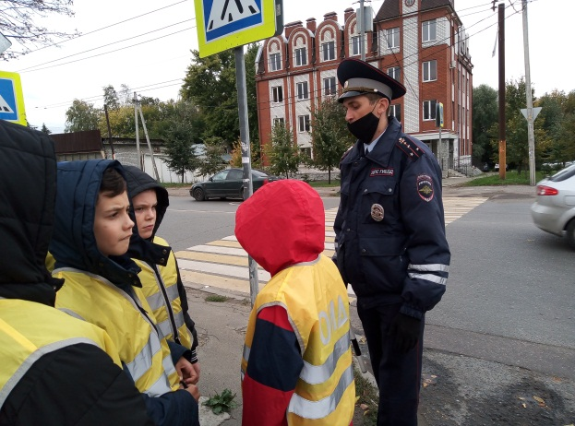
4 | «Единый день безопасности дорожного движения»:  - 1-4 классы: флешмоб «Я выбираю ЮИД!»; | 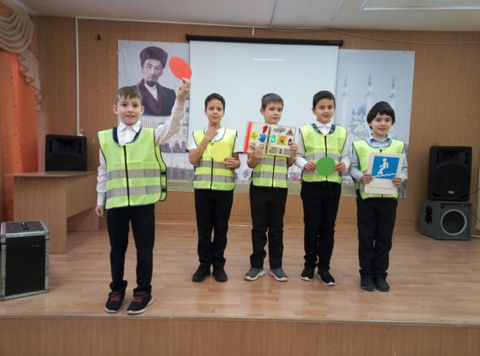
5 | - День памяти жертв ДТП 8В школе прошла акция "День памяти жертв ДТП". Ведущий специалист Отдела профилактики территориального Управления в городе Казани ГБУ БДД Шлакова Г.А. рассказала ребятам о необходимости соблюдения ПДД, озвучила данные статистики по количеству происшествий на дорогах города, раздала светоотражающие элементы и пожелала быть всегда внимательными и ответственными участниками дорожного движения.  Ребята почтили память погибших светом фонариков мобильных телефонов | 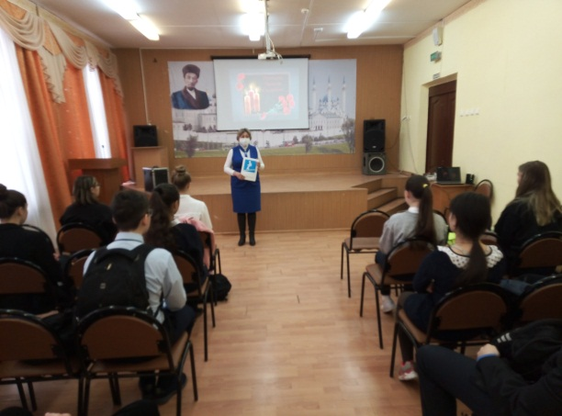
 |  | 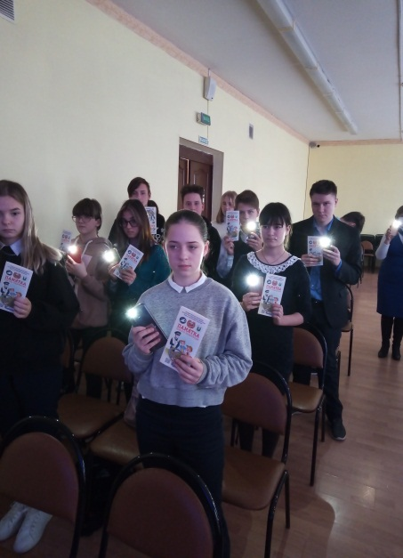 | 